МИНИCTEPCTBO НАУКИ И ВЫСШЕГО ОБРАЗОВАНИЯ РОССИЙСКОЙ ФЕДЕРАЦИИ
Федеральное государственное автономное
образовательное учреждение высшего образования
«СЕВЕРО-КАВКАЗСКИЙ ФЕДЕРАЛЬНЫЙ УНИВЕРСИТЕТ»
Институт перспективной инженерии
Департамент цифровых, робототехнических систем и электроники
Межинститутская базовая кафедра

Отчет по лабораторной работе № 2
Вариант 11
Тема: «Анализ сложности алгоритмов. Шаблоны классов»
Дисциплина: «Алгоритмы и структуры данных»

Выполнила:
Студентка группы ПИЖ-б-о-25-1 (2),
направление подготовки: 09.03.04 «Программная инженерия»
Тарасенко Галина Васильевна
Проверила:
Ассистент межинститутской базовой кафедры ДЦРСиЭ
Белик Ангелина Игоревна

Ставрополь 2026
Цель работы: Научиться оценивать эффективность алгоритмов с помощью О-нотации (Big O), освоить классы сложности. Научиться проводить экспериментальный анализ производительности алгоритмов. Освоить создание шаблонов функций и классов для работы с различными типами данных. Получить навыки сравнения производительности различных реализаций одной задачи.
Теоретическая часть
Big O (O-нотация) – математическая запись, показывающая, как растёт время работы алгоритма при увеличении входных данных. Константы и младшие члены отбрасываются. Основные классы: O(1) – константная; O(log n) – логарифмическая (бинарный поиск); O(n) – линейная; O(n log n) – быстрые сортировки; O(n²) – два вложенных цикла; O(2ⁿ) – экспонента. O-нотация позволяет сравнивать алгоритмы независимо от «железа» и языка.
Шаблоны – механизм C++, позволяющий писать один код для разных типов данных. template <typename T> ставится перед функцией или классом; компилятор подставляет конкретный тип в момент использования. Шаблоны экономят код, заменяя десятки перегруженных версий.
Амортизированный анализ – усреднение стоимости операции по длинной последовательности вызовов. Классический пример – push_back у динамического массива: обычно O(1), но иногда при расширении буфера одна операция стоит O(n). В среднем – O(1) амортизированно.

Продвинутый уровень
Общее задание: Реализовать шаблонный контейнер с заданной функциональностью. Провести анализ сложности каждой операции. Экспериментально сравнить производительность с аналогом из STL.
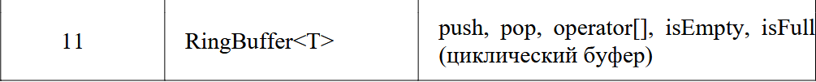
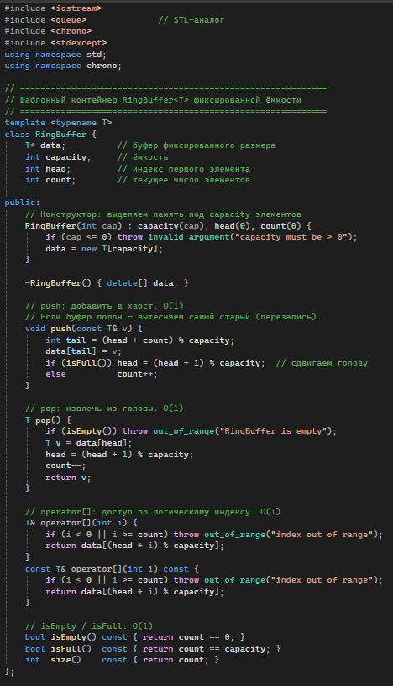
Рисунок 1 – Код часть 1
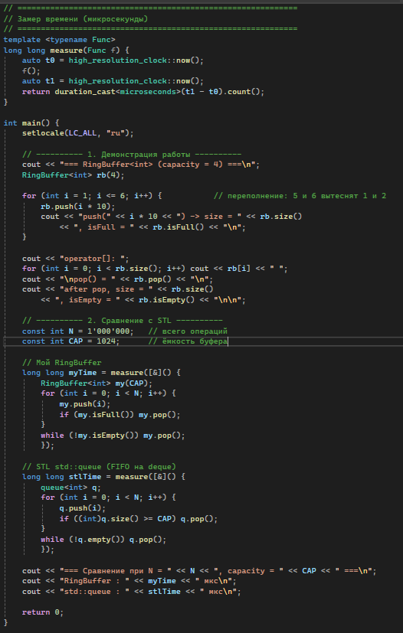
Рисунок 2 – Код часть 2
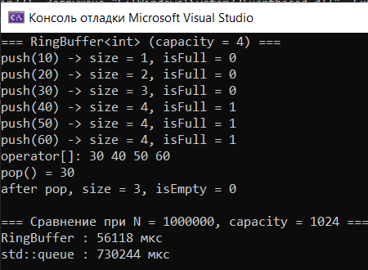
Рисунок 3 – Результат
Анализ сложности всех операций
Операция | Сложность | Обоснование
push | O(1) | Хвост = (head + count) % capacity — одна арифметическая операция; аллокаций нет
pop | O(1) | Голова = (head + 1) % capacity — одна арифметическая операция
operator[] | O(1) | Индекс = (head + i) % capacity — прямой доступ к data[index]
isEmpty | O(1) | Сравнение count == 0
isFull | O(1) | Сравнение count == capacity
size | O(1) | Возврат поля count

Выводы: Научилась оценивать эффективность алгоритмов с помощью О-нотации (Big O), освоила классы сложности. Научилась проводить экспериментальный анализ производительности алгоритмов. Освоила создание шаблонов функций и классов для работы с различными типами данных. Получила навыки сравнения производительности различных реализаций одной задачи.
Контрольные вопросы

- Big O — асимптотическая оценка роста времени/памяти. Нужна для сравнения алгоритмов независимо от «железа».
- Доступ к массиву по индексу — O(1): адрес = base + i * sizeof(T).
- Бинарный поиск — O(log n): область поиска делится вдвое.
- O(n log n) — пример: сортировка слиянием, std::sort.
- Амортизированный анализ — усреднение стоимости по последовательности. Пример: vector::push_back — O(1) амортизированно.
- Два вложенных цикла по n — O(n²).
- Рекурсивное Фибоначчи — O(2ⁿ).
- Шаблон функции: template <typename T> T f(T x) {...}; использование f(5) или f<int>(5).
- Шаблон класса: template <typename T> class C {...};; использование C<int> obj;.
- Преимущество шаблонов — не писать отдельные версии для каждого типа.
- Указать параметр-тип: ключевое слово typename (или class).
- Да, можно: template <typename T1, typename T2> class Pair;.
- Измерение времени — std::chrono::high_resolution_clock вокруг вызова функции.
- Многократно — одиночный запуск слишком короткий, погрешность таймера и кэша искажает результат.
- На больших n важнее сложность, на малых — константа.

